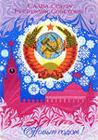
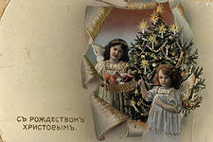
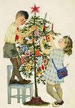
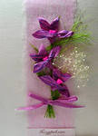
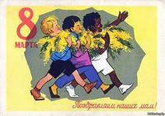
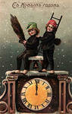
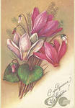
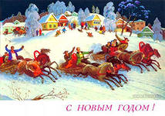
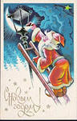
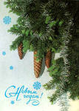

История возникновения открытки
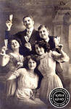
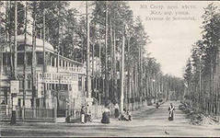
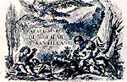
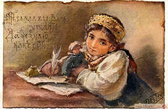
Открытка, или, если говорить полностью, открытое письмо, либо, как ее иногда называли в конце XIX - начале XX века, "артистическая карточка", имея в виду наличие на открытке какого-либо изображения, того, что создавалось художниками, не имеет одной, точно определенной даты рождения. Процесс этот имел немало линий и направлений развития, да и времени прошло предостаточно, прежде чем открытка приняла более или менее привычный сегодня вид. Впрочем, это вполне понятно, так как события, происходящие в мире, не обязательно развиваются последовательно и в одном направлении. У жизни существует своя логика. И хотя единой даты появления открытки не существует, поскольку в каждой из стран этот путь был различным, однако уже конец XIX века оставил нам немалое число прекрасных образцов данного жанра, и потому это время вполне обоснованно можно назвать периодом расцвета искусства открытки. Появление открытки во многом было вызвано сугубо практическими надобностями, да и сегодня она, не утратив своей первоначальной функции, является одним из видов почтовой связи, хотя и мало распространенным по причине наличия более скоростных вариантов передачи информации. Ныне функции открытки несколько изменились, и мы воспринимаем ее главным образом как атрибут праздника и поздравления. Итак, давайте посмотрим на некоторые из сохранившихся документальных свидетельств, касающихся жизни этого жанра, в сегодняшней терминологии отнесенного к графическому дизайну. Одно из первых упоминаний о поздравительных открытках относится к 1777 году, когда "Парижский почтовый альманах" поместил сообщение о том, что "по почте пересылаются как приветствия и поздравления на самые различные случаи гравированные карточки часто с текстом; они пересылаются открытыми для всякого". Автором этого изобретения называется гравер Демезон. Сами открытки этого периода до наших дней не дошли. В это же время во Франции получают широкое распространение гравированные карточки типа наших адресных и рекламных открыток, которые были созданы французским гравером XVIII века Шоффаром, известным рисовальщиком и иллюстратором произведений Ж.Ж. Руссо, Овидия и Лафонтена. Он же придумал самые первые визитные карточки, прототипы нынешних, но более помпезные и пышные. Первой из них стала созданная в 1760-е годы его собственная личная карточка с подробным адресом, которая была украшена виньетками. Примером подобных карточек является гравированная карточка, выполненная по заказу испанского гранда де Агвилар-и-Сантиллан. Здесь присутствует орел как аллегория знатности заказчика, военные трофеи и знамена, свидетельствующие о мужестве, играющие амуры и музицирующий мечтательный юноша, которые представляют лирическую сторону жизни владельца карточки. Словом, все необходимые атрибуты жизни для аристократа того времени налицо. Парадный и декоративный характер изображения хорошо работает на поддержание престижа гранда, без сомнения художник со своей задачей справился успешно. Тогда же, в XVIII веке, гравированные карточки типа современных визитных впервые появляются в России. Они значительно отличались от того, что делал Шоффар, хотя русские вельможи, придерживавшиеся французского этикета, несомненно, знали об этом новшестве. Сохранилось несколько таких гравированных, то есть выполненных в технике печати, карточек. Сама простая и скромная из них принадлежит писателю Денису Ивановичу Фонвизину, она состоит из монограммы писателя, ограниченной простой орнаментальной рамкой. Более интересна визитная карточка Александра Васильевича Суворова, где изображена охотничья сцена - вепрь, затравленный собаками. Вполне естественно предположить, что здесь перед нами вполне явная аллегория, свидетельствующая о положении Суворова при дворе. Как считают исследователи, и не без оснований, возникновение изобразительной части открыток произошло не без влияния еще одного малоизвестного сегодня, а когда-то широко бытовавшего жанра изобразительного искусства. Считается, что дальними предками открытых писем являются так называемые русские народные или лубочные картинки, которые под разными названиями существовали в Германии, Франции и Англии. В Россию народные картинки были завезены в первой половине XVII века из Германии. Это были гравированные листы, раскрашенные от руки, которые в старину украшали жилища простого люда: крестьян и ремесленников. Лубок существовал до начала ХХ века, когда его место заняла фотография. Первоначально это были так называемые немецкие или "фряжские" потешные листы, нередко имевшие религиозное содержание, позднее они превратились в копии икон, которые были широко распространены по причине дешевизны. Нередко в крестьянской избе можно было встретить одновременно и бумажные иконы, и потешные листы. Зачастую лубочными картинками для красоты оклеивали сундуки, но чаще они украшали стены крестьянской избы. Лубок, впрочем, как и все народное искусство, имел множество функций: в крестьянском доме он играл роль поучения и развлечения, украшения и обучения, поскольку обычно содержал текстовую часть, по которой можно было учиться читать. Картинки были для народа своеобразными учебниками по истории и географии, они высмеивали пороки и показывали добродетельные образцы поведения.
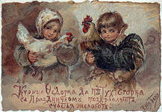
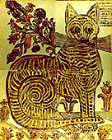
В XVIII веке в русских лубочных картинках очень популярными были героические картинки, где в начале столетия, в петровскую эпоху, в соответствии с духом времени с его радикальными реформами изображали богатырей. Ближе к середине века, в эпоху Елизаветы богатырей сменили изображения кавалеров и дам либо героев западноевропейских романов, изображенных на русский лад, но с иностранными именами, которые появились как подражание французскому галантному жанру. Пример тому - лубок "Храбрый витязь Венциан Францел", где уже само название выдает французское происхождение героя. На лубках встречаются и изображения исторических персонажей, но в простонародной, фольклорной интерпретации. Так, широко известная картинка XVIII века "Кот казанский" исследователями обычно трактуется как зашифрованное изображение Петра I, вероятно по причине наличия усов. Такова и "Битва Александра Македонского с индийским царем Пором", которая была популярна как в XVIII, так и в XIX веке.
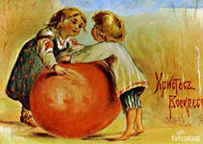
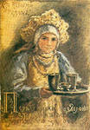
Лубок служил источником информации, изображая как знаменитые архитектурные памятники ("Воскресенский собор Новоиерусалимского монастыря"), так и другие диковины тех лет, это мог быть "Сильный зверь слон", который для людей XVIII века был редкостью, или необычайно большой "Кит, пойманный в Белом море". Лубок представлял зрителям и совершенно фантастические существа, пример тому "Райская птица Алконост". В виде лубочной картинки мог быть издан привычный сегодня настенный календарь ("Солнце со знаками зодиака"). Очень популярен в народе был и сюжет "Аника-воин и смерть", имя героя которого стало нарицательным, обозначая тщетность усилий, потому как враг Аники был непобедимым и исход этой встречи был заранее предопределен. Таким образом, здесь мы уже встречаемся с философским пониманием смысла жизни и отношением к концу жизни каждого человека. Хотя картинки могли помещаться в избе и просто для красоты ("Сова"), радуя глаз и украшая интерьер. Лубок был широко распространен и очень популярен в народе. Художник Виктор Васнецов, автор знаменитой "Аленушки", в работе "Книжная лавка" как раз и изобразил сцену на ярмарке, где можно видеть разложенные на прилавке лубочные картинки. Картинки изменялись на протяжении XVIII и XIX столетий как по сюжетам, так и с точки зрения технологии. Если в XVIII веке доски, с которых печатали лубки, были деревянными, то в XIX веке они стали металлическими, и потому появилась возможность делать линейный рисунок более тонким и изящным. Наиболее популярные сюжеты народных картинок в более позднее время, в начале XX века, иногда воспроизводились и в виде открыток.
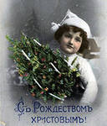
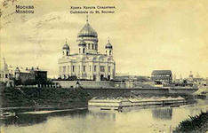
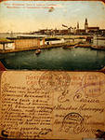
Однако настала пора вернуться из экскурса в историю лубка непосредственно к предмету нашего разговора - открыткам. Посмотрим, как развивались события дальше, выяснив, в частности, каким образом возникла идея не только вместо письма в конверте использовать открытые почтовые карточки, но и сделать их иллюстрированными. Сначала, в первые годы XIX века во Франции появилась иллюстрированная почтовая бумага, в 30-х годах XIX века это новшество появилось в Петербурге и Москве. Так, известна почтовая бумага, где в качестве рисунков использованы мотивы из гравюр художника Г.Г. Беггрова, посвященных архитектурным достопримечательностям двух русских столиц. Рисунки непосредственно на самих почтовых карточках впервые появились в Англии, где в начале XIX века широко распространился обычай рассылать поздравительные рождественские карточки, первая из которых была создана в 1794 году художником Добсоном и представляла собой рисунок с изображением зимнего пейзажа и семейства, расположившегося около елки. Художник послал эту самодельную карточку своему другу, и тому она очень понравилась. Надо сказать, что традиция создания авторских открыток, предназначенных для друзей и близких, в художественных кругах продолжает существовать и сегодня, хотя она видоизменилась, и теперь в подарок можно получить, например, компьютерный вариант открытки. В 1795 году Добсон напечатал несколько десятков таких рождественских карточек и разослал их своим знакомым. А в 1800 году нашелся предприниматель, организовавший продажу таких карточек. Это был первый случай торговли открытками. Позднее, в начале XIX века, диапазон выпускаемых открыток расширяется и к рождественским, добавляются новогодние, а также столь популярные сегодня - "валентинки". Далее события разворачивались в Германии. В ноябре 1865 года на германской почтовой конференции прусский почтовый советник Генрих фон Стефан предложил выпускать открытый "почтовый листок", где одна сторона была предназначена для адреса, а другая - для текста. Но предложение это было отвергнуто. Через два года возникли еще два подобных проекта. Один - от лейпцигского продавца книг Фридлейна, просившего у почтового ведомства разрешения издать "универсальную корреспондентскую карточку", второй вариант принадлежал лейпцигской фирме "Пардубиц", рекомендовавшей почтовым чиновникам выпустить "универсальную корреспонденцкарту", на одной стороне которой располагался адрес, а на другой предполагалось разместить тридцать фраз, среди которых были различные поздравления, слова соболезнования, краткие извещения. Из всего этого человек мог выбрать нужный вариант текста, а все остальное зачеркнуть. Причина такого интереса к почтовым карточкам в Германии была вполне практическая. Эти карточки как печатные произведения оплачивались не по дорогому почтовому тарифу, а по более низкой бандерольной таксе, поскольку они не являлись письмом. Но оба столь хитроумно задуманных проекта были отклонены, поскольку терять деньги почтовые работники не хотели. Продолжалась история уже в Австро-Венгрии. В январе 1869 года профессор экономики Военной Академии в Вене Эммануил Герман в одной из газет сообщил об изобретенной им "корреспондентской карточке". Автор этого варианта предлагал ограничить текст письма двадцатью словами, включая адрес и подпись. Предложение профессора австро-венгерским правительством было принято, исключая ограничение текста, поскольку для подсчета слов необходимо было содержать значительное число почтовых служащих. Таким образом, 1октября 1869 года была выпущена "корреспондентская карточка" с отпечатанной маркой достоинством в два крейцера. Это была первая почтовая открытка. Сначала, боясь любопытных глаз, многие частные лица и особенно фирмы избегали пользоваться открытыми письмами, но понемногу публика к ним привыкла, и открытки получают все более широкое распространение, начав свое путешествие по миру. В 1871 году их стали продавать почтовые ведомства Англии, Швейцарии, Люксембурга, Бельгии, Дании, Нидерландов, в 1872 году сюда присоединились Швеция, Норвегия, Цейлон, в 1873 - Франция, Испания, Румыния, Сербия, Чили, в 1874 - Италия.
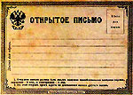
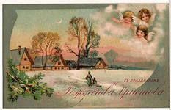
В России открытые письма были введены в обращение 1 января 1872года. Они были не иллюстрированными. На одной стороне открытки писали адрес и наклеивалась марка, здесь также было напечатано правило: "На этой стороне кроме адреса не дозволяется ничего другого писать". Вторая сторона предназначалась для письменного сообщения, на ней помещалась надпись: "Почтовое управление за содержание письма не отвечает". Российские открытки были разного цвета. Самые ранние - серовато-белые, далее в мае 1872 года появляется три вида почтовых карточек: универсальные - черные, которые можно было отправлять как внутри города, так и в другие города, в зависимости от цены наклеенной марки; коричневые - для отправки внутри города и зеленые - иногородние. 19 октября 1894 года министром внутренних дел России было разрешено выпускать "бланки открытых писем частного изготовления". До этого времени монопольное право на выпуск открытых писем принадлежало почтовому ведомству. Первыми иллюстрированными открытками в России считают фотографические видовые открытки с изображением достопримечательностей Москвы. Известна серия из пяти таких открыток, на которой есть надпись, позволяющая их датировать: "Дозволено цензурой. Москва. 18 ноября 1895года".
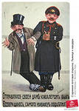
С открытками связано немало занимательных историй. Так, например, открытка, имеющая явно выраженный славянофильский характер, была создана Петром Манойловичем, который жил в Вене и входил в группу сербов, объединившихся вокруг редакции журнала "Zmaja". Художник принес в редакцию рисунок с изображением огнедышащего дракона, держащего в когтях свиток. Ниже был изображен пейзаж, условно представляющий пространство от Балкан до северо-востока Европы. Левая часть пейзажа олицетворяла Турцию, так как здесь были изображены минареты и мечети, правая была олицетворением России с куполами церквей, увенчанными крестами. По морю, разделяющему правую и левую части пейзажа, плывет корабль с надписями, являющимися названиями независимых сербских территорий. Таким образом, открытка играла роль политического плаката, приобретя политическую окраску. Занимательный эпизод, связанный с историей открытки, произошел во Франции в 1870 году во время франко-прусской войны. 18 сентября Париж был осажден прусскими войсками и потому 26 сентября правительство национальной обороны Франции издало декрет об использовании воздушных шаров для связи столицы с остальной территорией страны. 30 сентября в воздух поднялся первый воздушный шар, унося в своей гондоле 4 кг открытых писем "Cartes postales par ballon". На них была дополнительная надпись: "Par ballon non monte". В дополнение к этому на карточках были напечатаны антивоенные лозунги.
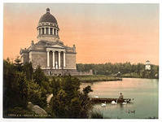
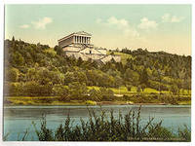
Одна из версий появления иллюстрированных почтовых карточек, очень близких к современному варианту, связана с событиями той же франко-прусской войны. Произошло это зимой 1870 года, когда французская армия, насчитывавшая около 40000 солдат, была сосредоточена в маленьком городке Конли в Бретани. Вскоре для солдат не хватило конвертов и бумаги для отправляемых писем. Тогда продавец книг Леон Бенардо решил использовать для этой цели имевшийся на складе картон. Он нарезал его и пустил в продажу. Случайно ему попались листы, на которых были изображены солдатские рисунки и карикатуры. Эта идея ему понравилась, и сообразительный книготорговец придумал патриотическую виньетку, украсив ею открытки. Успех затеи оказался настолько велик, что Бенардо в том же году выпустил еще одну открытку, посвященную армии и флоту. Кроме названных, он был автором и издателем еще восьми открыток, имевших отношение к франко-прусской войне. Среди авторов первых открыток упоминается гравер по меди Франц Рорих. В частности, ему принадлежит карточка с видом Женевского озера, которая была выпущена в Цюрихе в 1872 году. Это была так называемая видовая открытка, которая благополучно существует и сегодня.
В России поздравительные карточки появились в конце XIX века. Одна из наиболее ранних была создана в 1892 году.
Бланки первых открыток были изданы Почтовым ведомством в 1871 г. Следующие два десятилетия выпуск открытых писем был государственной монополией. На одной стороне открыток — адресной — не разрешалось писать ничего, кроме адреса. На другую сторону, отведенную под место для письма, этот запрет не распространялся. Таким образом, у предпринимателей появлялась возможность печатать на открытках рекламные объявления или городские виды.
В 1894 г. частные лица получили право на выпуск иллюстрированных открытых писем. На адресной стороне по-прежнему позволялось писать лишь адрес; обратную сторону теперь, как правило, полностью занимало изображение.
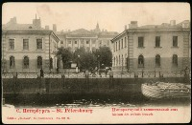
Иногда в нем было предусмотрено свободное пространство для письма, но чаще текст приходилось размещать прямо на изображении.
Существенное изменение облик открытого письма претерпел только в 1904 году решением Всемирного почтового конгресса адресная сторона была разделена на две части: одна, снабженная горизонтальными линейками, предназначалась собственно для адреса; другая — для письменного послания. обратной стороне открытки.
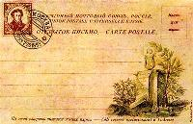
В 1898 году свою долголетнюю деятельность по изданию открытых писем начала Община Св. Евгении (ей была посвящена выставка, проходившая в Отделе эстампов в 1997 г.). Участие талантливых художников в работе над оригиналами, тщательный отбор репродуцируемых произведений, постоянное внимание к качеству печати при количественно огромной продукции — благодаря всему этому открытки Общины по праву считаются одними из лучших.
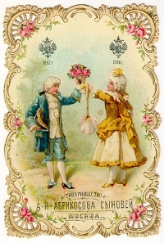
Однако наряду с Общиной Св.Евгении выпуском открытых писем занимались и другие организации и издательства, например И.Д.Сытин, И.С.Яцкевич, И.Пашков и др. Множество открыток начала XX в. представляло собой репродукции картин. Императорское Женское Патриотическое Общество, выпустив в 1902 — 1903 гг. серии, посвященные Эрмитажу и Русскому Музею, поясняло, что наряду с благотворительной задачей это издание стремится познакомить с произведениями искусства широкую публику.
В условиях очевидной конкуренции издательства стремились найти свою, неповторимую тему для открытых писем. Так, киевский «Рассвет» охотно изготовлял юмористическую продукцию.
С началом I Мировой войны не только изменились сюжеты открытых писем; возникли также и новые издательства. Чрезвычайно широкое распространение получили в 1914 — 1917 гг. карикатурные открытки, высмеивающие противников России в войне.
В 1915 году было основано «Общество возрождения художественной Руси», которое ставило целью привлечь внимание к древнему русскому творчеству. Издание открытых писем называлось среди лучших способов «внедрять в сознание среднего обывателя художественные древние русские образцы».
Открытки заняли прочное место в повседневной жизни дореволюционной России. Для тех, кто их производил или торговал ими, открытые письма были приносящим выгоду товаром. «Если Вы до сего времени не практиковали в своем магазине продажи художественных открытых писем, то не упустите настоящего благоприятного момента для использования этой отрасли оборота», — говорилось в рекламе одного из издательств в 1916 году.
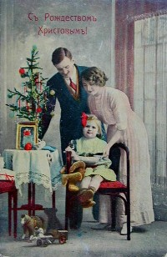
Продавали их и поштучно, и сериями (в этом случае можно было рассчитывать на скидку). Дешевые открытки стоили 1 коп., открытки более высокого качества 5 — 10 коп. Коллекционеры давали объявления: «Обменивается раскрашенными открытками. Высылает в обмен на влюбленные парочки какие угодно и виды Урала и Перми».
С 1917 году начался процесс обеднения и угасания жанра документальной открытки в связи с исчезновением целого ряда памятников, являющихся неотъемлемой частью города, а также снижением качества выпускаемой продукции.
К концу 1920-х годов формируется советская видовая открытка, идеологически выдержанная, на которой запечатлен образ нового советского города. Большая часть открыток этого времени посвящена видам центра Москвы и Петрограда. Появляются издания с видами мавзолея, сначала деревянного, потом гранитного, и других памятников советской эпохи.
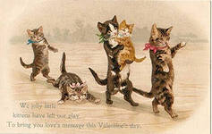
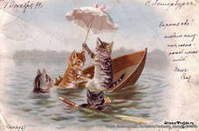
К 1950-м годам окончательно складывается образ советского города, особенно хорошо это видно на примере Москвы с ее новыми широкими проспектами и площадями, монументальной застройкой и новыми ориентирами – высотками, полностью изменившими силуэт городской застройки. Позже появились фотооткрытки с котятами, видами Крыма или Кавказа (воплощение рая на земле) и конечно же различные открытки к праздникам.
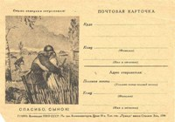
В русско-турецкой войне 1877-1878 гг. активно участвовали женщины. В качестве сестер милосердия они выхаживали раненых. А после войны многие из них остались без средств к существованию. Российские деятели искусства стали инициаторами создания Комитета попечения о сестрах милосердия русско-турецкой войны. Попечительницей этой благотворительной организации стала принцесса Евгения Ольденбургская, внучка императора Николая I. В честь ее небесной покровительницы, святой Евгении, организация и получила название – Община св. Евгении.
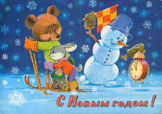
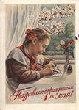
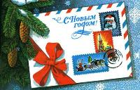
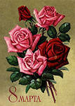
Именно эта община впервые в России начала издавать массовыми тиражами открытки, живописные и графические репродукции, плакаты, почтовые конверты и книги по искусству. Эта деятельность впоследствии приносила значительный доход, который использовался на обустройство больницы и жилья для сестер милосердия. Выдающиеся художники передавали Общине свои работы, многие делали это в благотворительных целях. Община св. Евгении просуществовала до 1917 г. После революции издательство Общины было зарегистрировано как «Комиссия художественных изданий Общины св.Евгении». В 1920 г. Специальным указом все организации сестер милосердия Красного Креста были ликвидированы. Издательство Общины перешло в ведение Государственной академии материальной культуры под наименованием Комитета популяризации художественных изданий (КПХИ). В 1928 г. Выпуск открыток КПХИ был запрещен по идеологическим соображениям. Некоторые старые клише Общины передали тресту «Графическое дело», затем «Ленполиграфу». Качество печати этих предприятий не выдерживало никакой критики, продукция спросом не пользовалась.

